OBVEZNO UPOŠTEVAJ!
- Kar je zapisano z zelenim, ne zapisuj v zvezek.
- Pri risanju bodi natančen/-a.
- Pazi na obliko v zvezku.

Naslov v zvezek

Obseg kvadrata

- naloga.

Nariši kvadrat ABCD, ki ima stranico a dolgo 5 cm. Izračunaj obseg.

Skica:  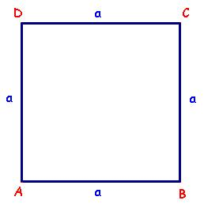  (skico riši s prosto roko)  Podatki:  a = 5 cm  o = ? | 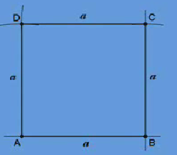  Kvadrat nariši po korakih, ki si jih spoznal/-a v prejšnji enote.  Kako boš izračunal/- a obseg? Razmisli.  - Način  o = a + a + a+ a  o = 5 cm + 5 cm + 5 cm + 5 cm  o = 20 cm  - Način  o = 4 ꞏ a  o = 4 ꞏ 5 cm  o = 20 cm

Na naslednji povezavi: http://www.e-um.si/lessons/713/index.html, si oglej še dodatno razlago in reši vaje, vendar le za KVADRAT.

